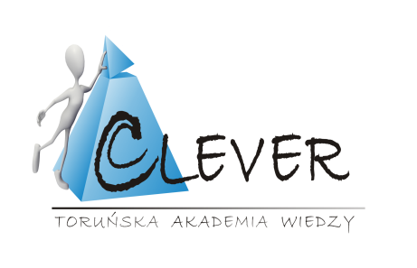

Szanowni Państwo

Dzięki uprzejmości Dyrekcji Szkoły pragniemy przedstawić Państwu Toruńską Akademię Wiedzy „Clever“.

Jesteśmy niepubliczną placówką oświatową organizującą dodatkowe zajęcia dla młodzieży szkolnej z zakresu metod efektywnego uczenia się. Działamy z bardzo dobrymi wynikami od 2010 roku.
Nasz program obejmuje zarówno ćwiczenia przyspieszające tempo czytania, jak i poprawiające zrozumienie i zapamiętanie czytanego tekstu. Zawiera ćwiczenia uczące koncentracji uwagi oraz kreatywnego myślenia. Nasi uczniowie poznają również szereg technik pamięciowych, dzięki którym raz zakodowana informacja pozostaje w pamięci na wiele lat.
Zajęcia prowadzone są w trybie indywidualnym i mają znamiona typowego treningu. Systematyczne ćwiczenia oparte na naszych autorskich podręcznikach oraz profesjonalna opieka trenera bardzo szybko przynoszą wymierne efekty.
Wyniki uzyskiwane przez naszych uczniów ułatwiają im bezstresowe oraz efektywne przejście przez proces bieżącej edukacji i przygotowują do dalszych jej etapów. Wydatnie poprawiają komfort pracy nauczycieli oraz przysparzają wiele radości, satysfakcji i dumy rodzicom.
Naszą propozycję pragniemy przedstawićPaństwu oraz Państwa dzieciom.
W tym celu proponujemy udział w bezpłatnych lekcjach próbnych, w trakcie których zarówno potencjalni uczniowie jak i Państwo, będziecie mogli zapoznać się ze szczegółami zasad realizacji naszych treningów.Można będzie poznać również materiały dydaktyczne konieczne do pracy z Programem Treningowym.
Lekcje próbne odbywają się w trybie indywidualnym z każdym zainteresowanym uczniem oraz jego rodzicami.
W najbliższym czasie pracownicy Toruńskiej Akademii Wiedzy„Clever“, po uzyskaniu aprobaty ze strony Państwa i Dyrekcji Szkoły, przeprowadzą wśród młodzieży kilkuminutowe prelekcje. Uczniowie, którzy zainteresują się tematem będą mieli prawo do wspomnianych lekcji próbnych. W celu ustalenia terminu w/w lekcji poprosimy uczniów o podanie kontaktu telefonicznego do Państwa. Jeśli nie wyrażają Państwo zgody na podanie numeru telefonu, prosimy o poinformowaniu o tym Waszego dziecka.

Serdecznie zapraszamy do rozmowy i kontaktu.
Sprawdźcie nas.
Dajcie nam szanse pokazać, że warto nam zaufać.
Wykorzystajcie fakt, że inicjatywa w kierunku efektywniejszej nauki
wyjdzie ze strony Państwa dzieci.
Taka inicjatywa nie pojawia się codziennie.

Pozdrawiamy serdecznie
Do zobaczenia.
Toruńska Akademia Wiedzy Clever

www.clever.szkola.pl
biuro@clever.szkola.pl

